今日动态
2024.4.7 星期日 雨
- 来园情况
- 出勤：小四班今日3人请假，出勤人数19人。
- 一日生活观察
一日生活观察
序号 | 姓名 | 入园情绪 | 午餐（自主吃光饭菜√需要帮助○） | 午睡（自主穿脱衣物）
1 | 高婧夏 | 请假 | 请假 | 请假
2 | 陈吕安冉 | √ | √ | √
3 | 陈彧 | √ | √ | √
4 | 耿宸悦 | √ | √ | √
5 | 王木禾 | √ | √ | √
6 | 芦洛希 | √ | √ | √
7 | 周金妍 | √ | √ | √
8 | 于籽欣 | √ | √ | √
9 | 陈彦潼 | √ | √ | √
10 | 李秉臻 | √ | √ | √
11 | 杨煜枫 | √ | √ | √
12 | 顾乐凡 | 请假 | 请假 | 请假
13 | 娄丁逸 | √ | √ | √
14 | 陈铮 | 请假 | 请假 | 请假
15 | 杨奕 | √ | √ | √
16 | 张德坤 | √ | √ | √
17 | 丁一宸 | √ | √ | √
18 | 徐槿安 | √ | √ | √
19 | 张继宸 | √ | √ | √
20 | 邹梓宁 | √ | √ | √
21 | 刘景辰 | √ | √ | ○
22 | 刘奕泽 | √ | √ | √
备注：√能主动做到 ○需要帮助提醒

- 语言：毛毛虫的故事
这是一个生动而有趣的故事，语言较为简单，有重复性，形象地描述了毛毛虫吃了许多东西，然后结茧、破茧，最后蜕变为蝴蝶的故事。故事中的毛毛虫以其憨厚、可爱的拟人形象而深受孩子们的喜爱和欢迎。本次活动主要是在孩子们喜爱的故事中帮助小班幼儿感知毛毛虫蜕变成蝴蝶的过程，同时引导幼儿比较连贯地学说短句，学习量词。

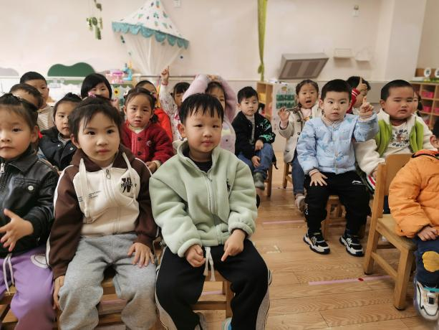 | 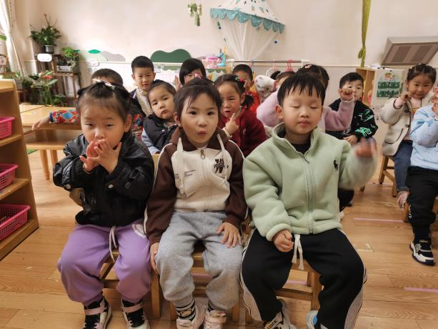

- 区域活动
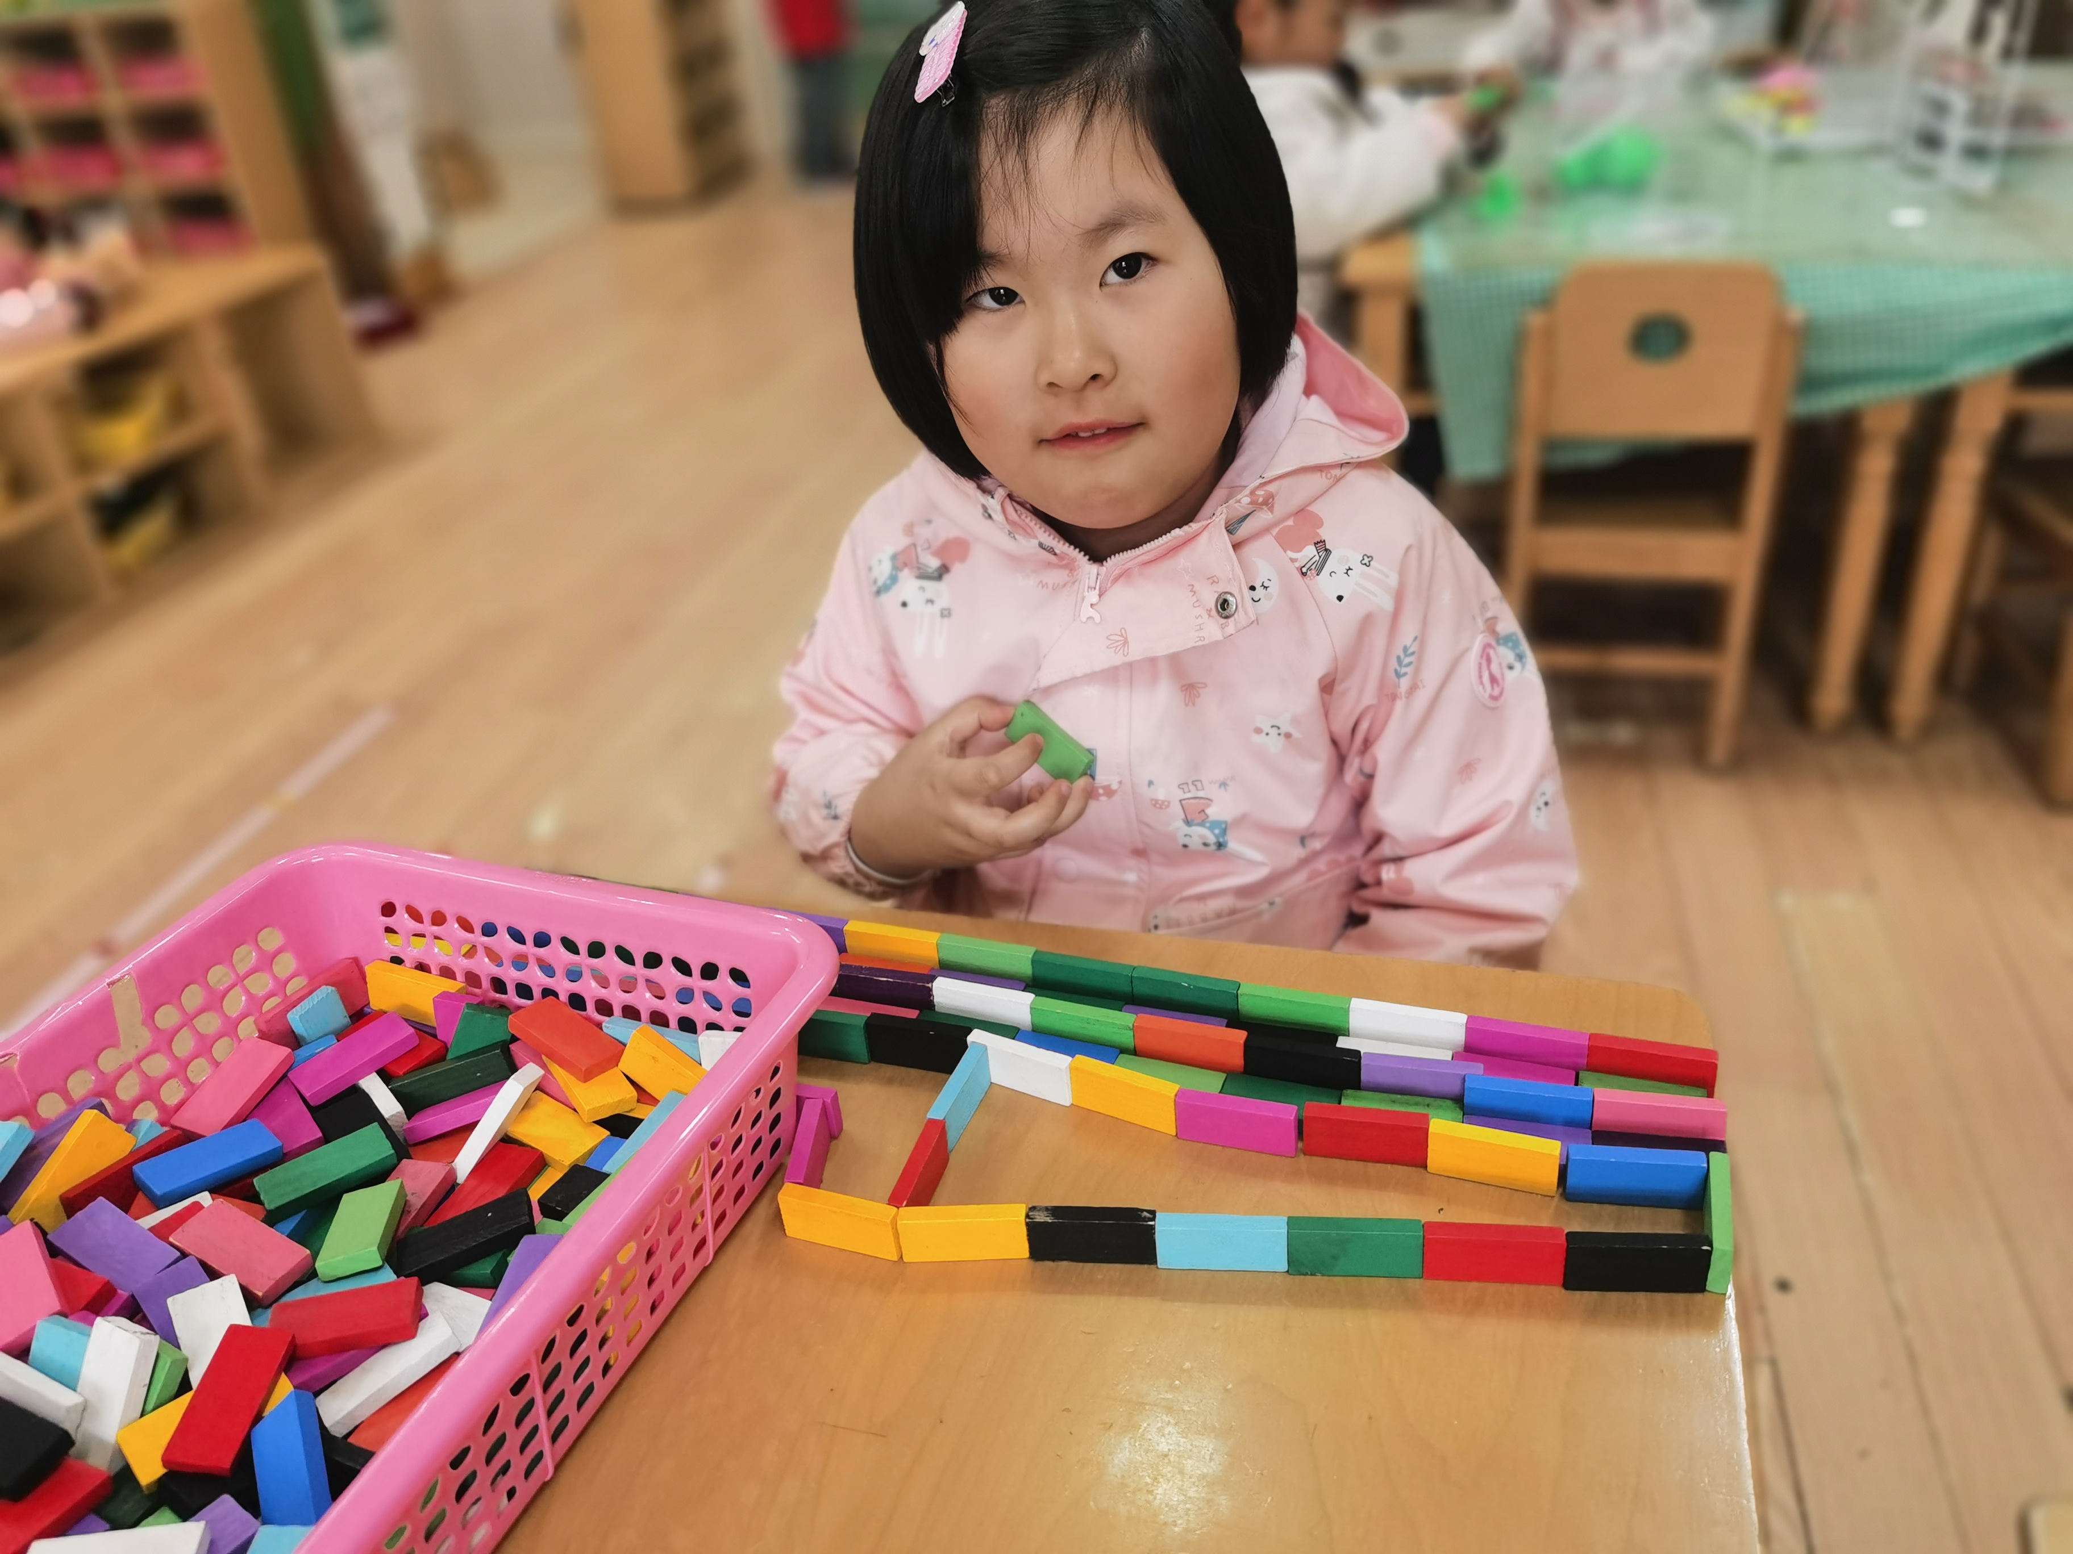 | 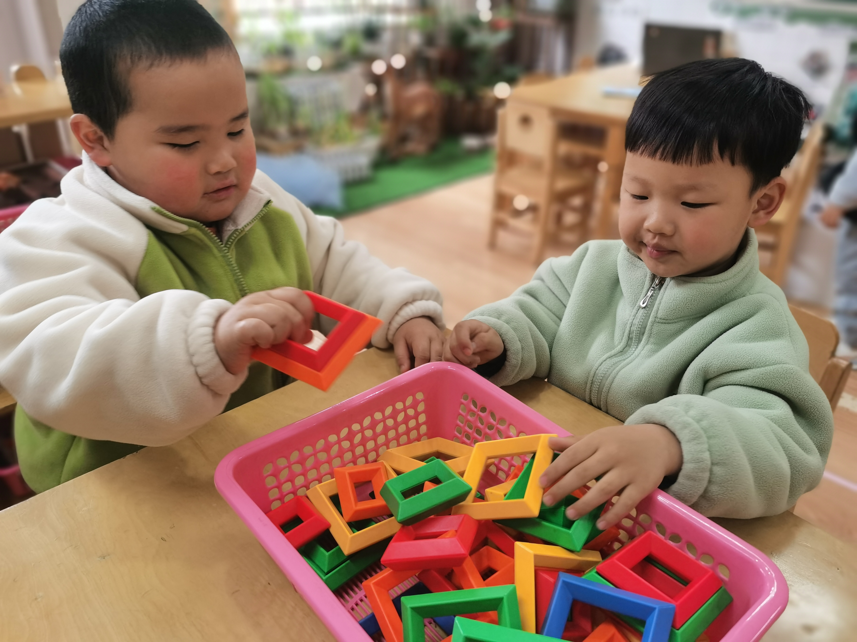
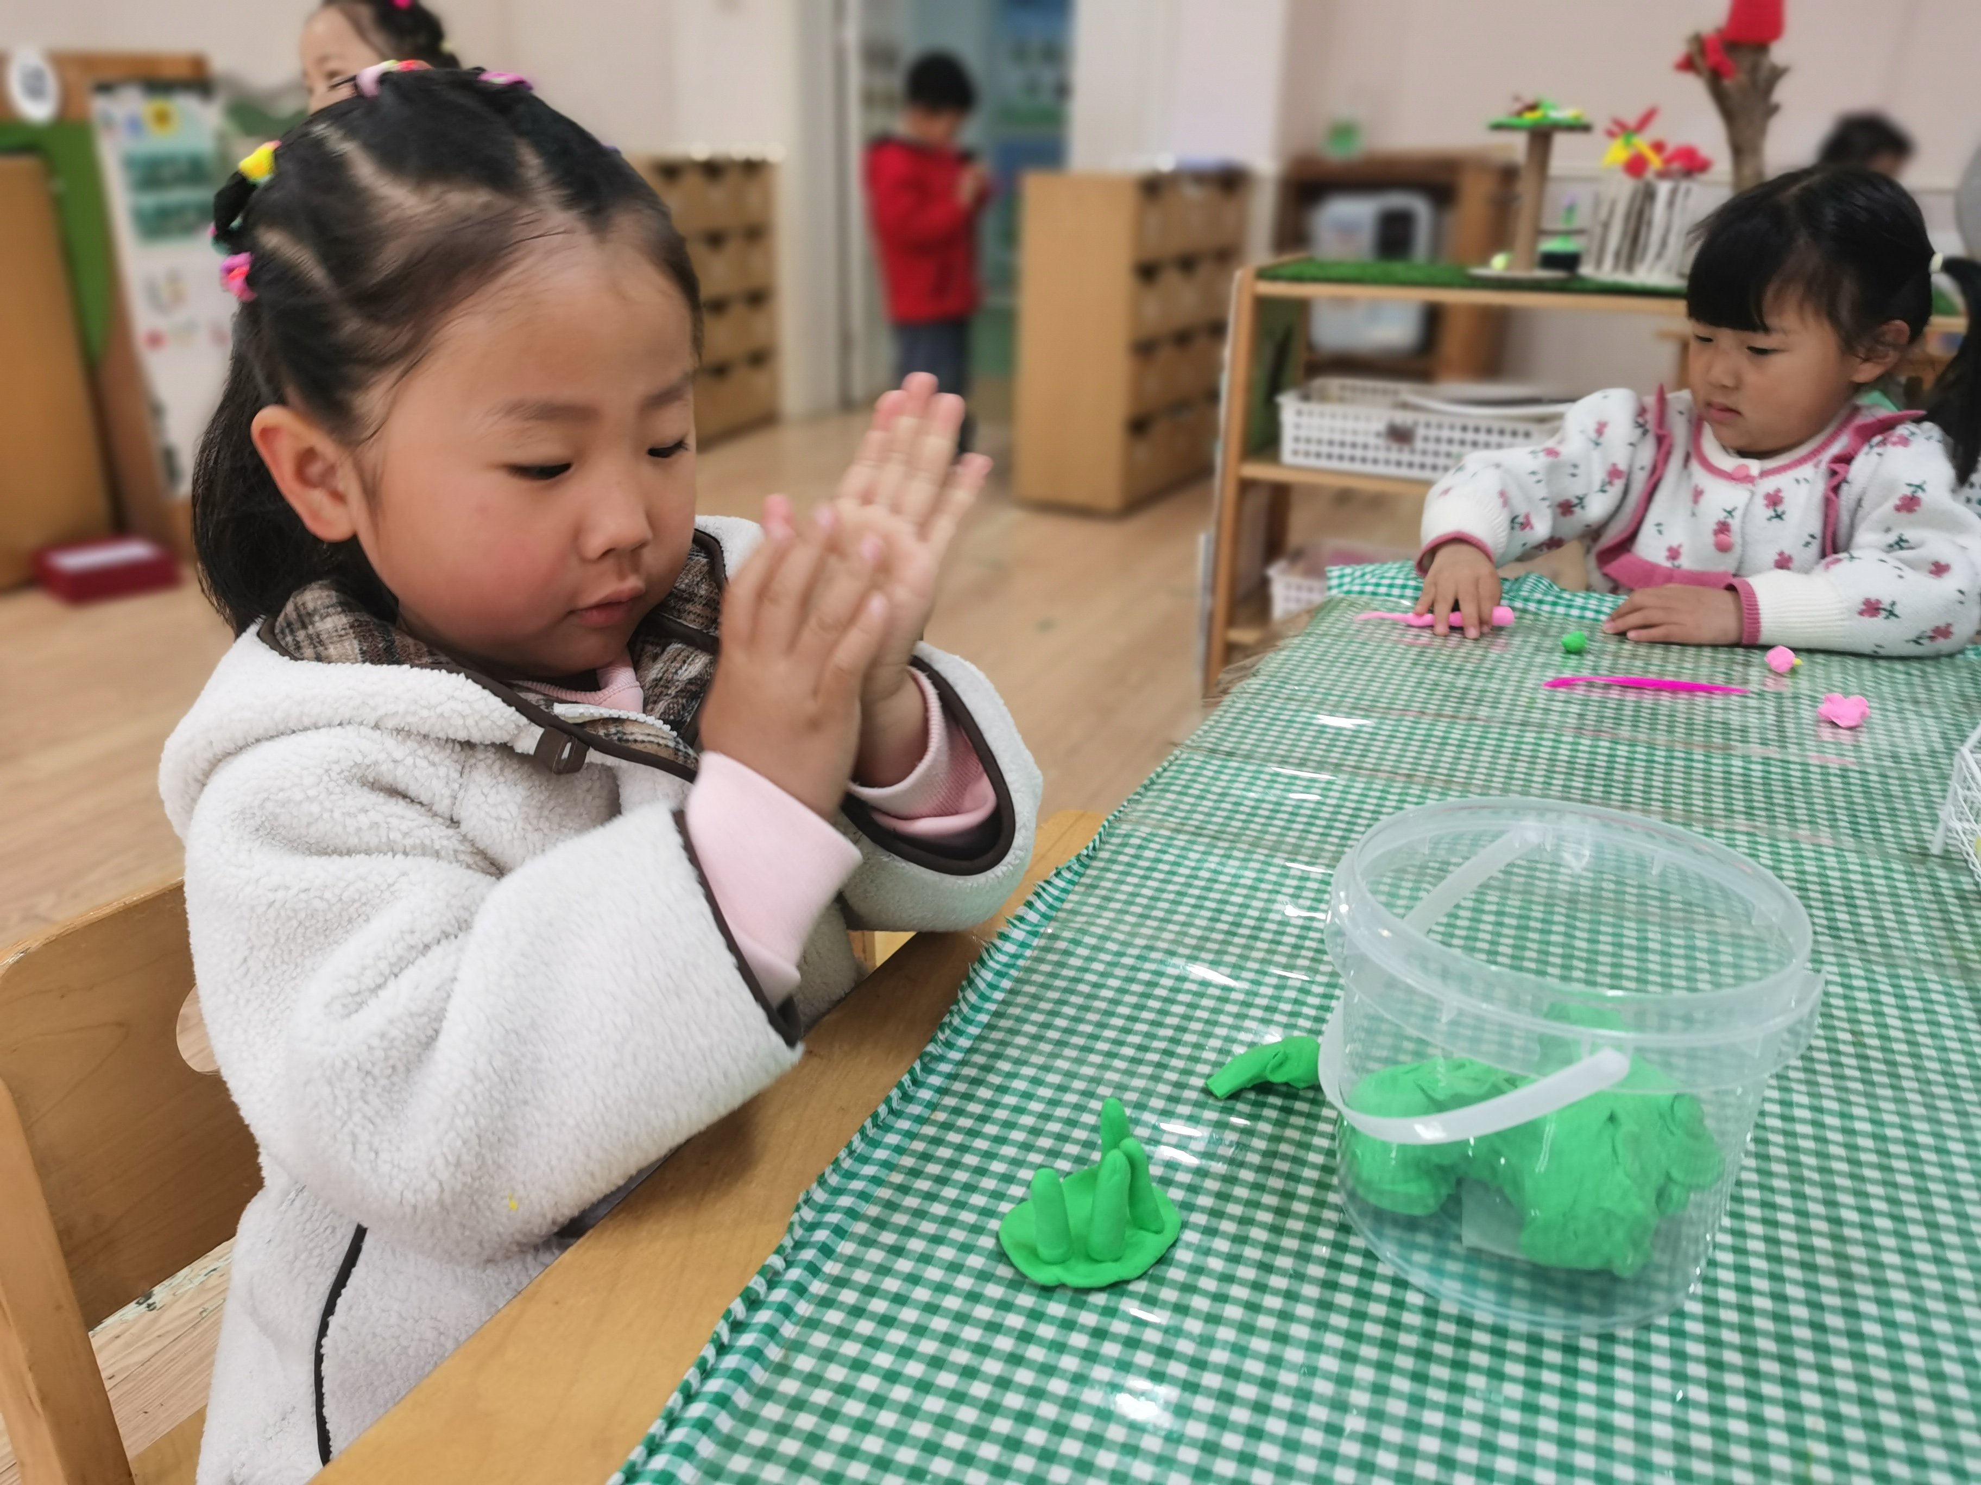 | 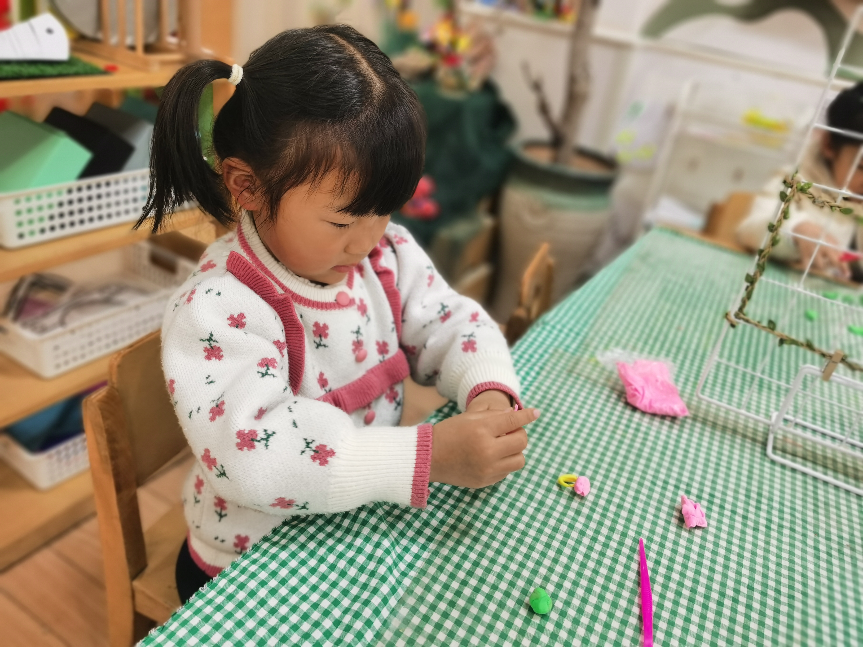
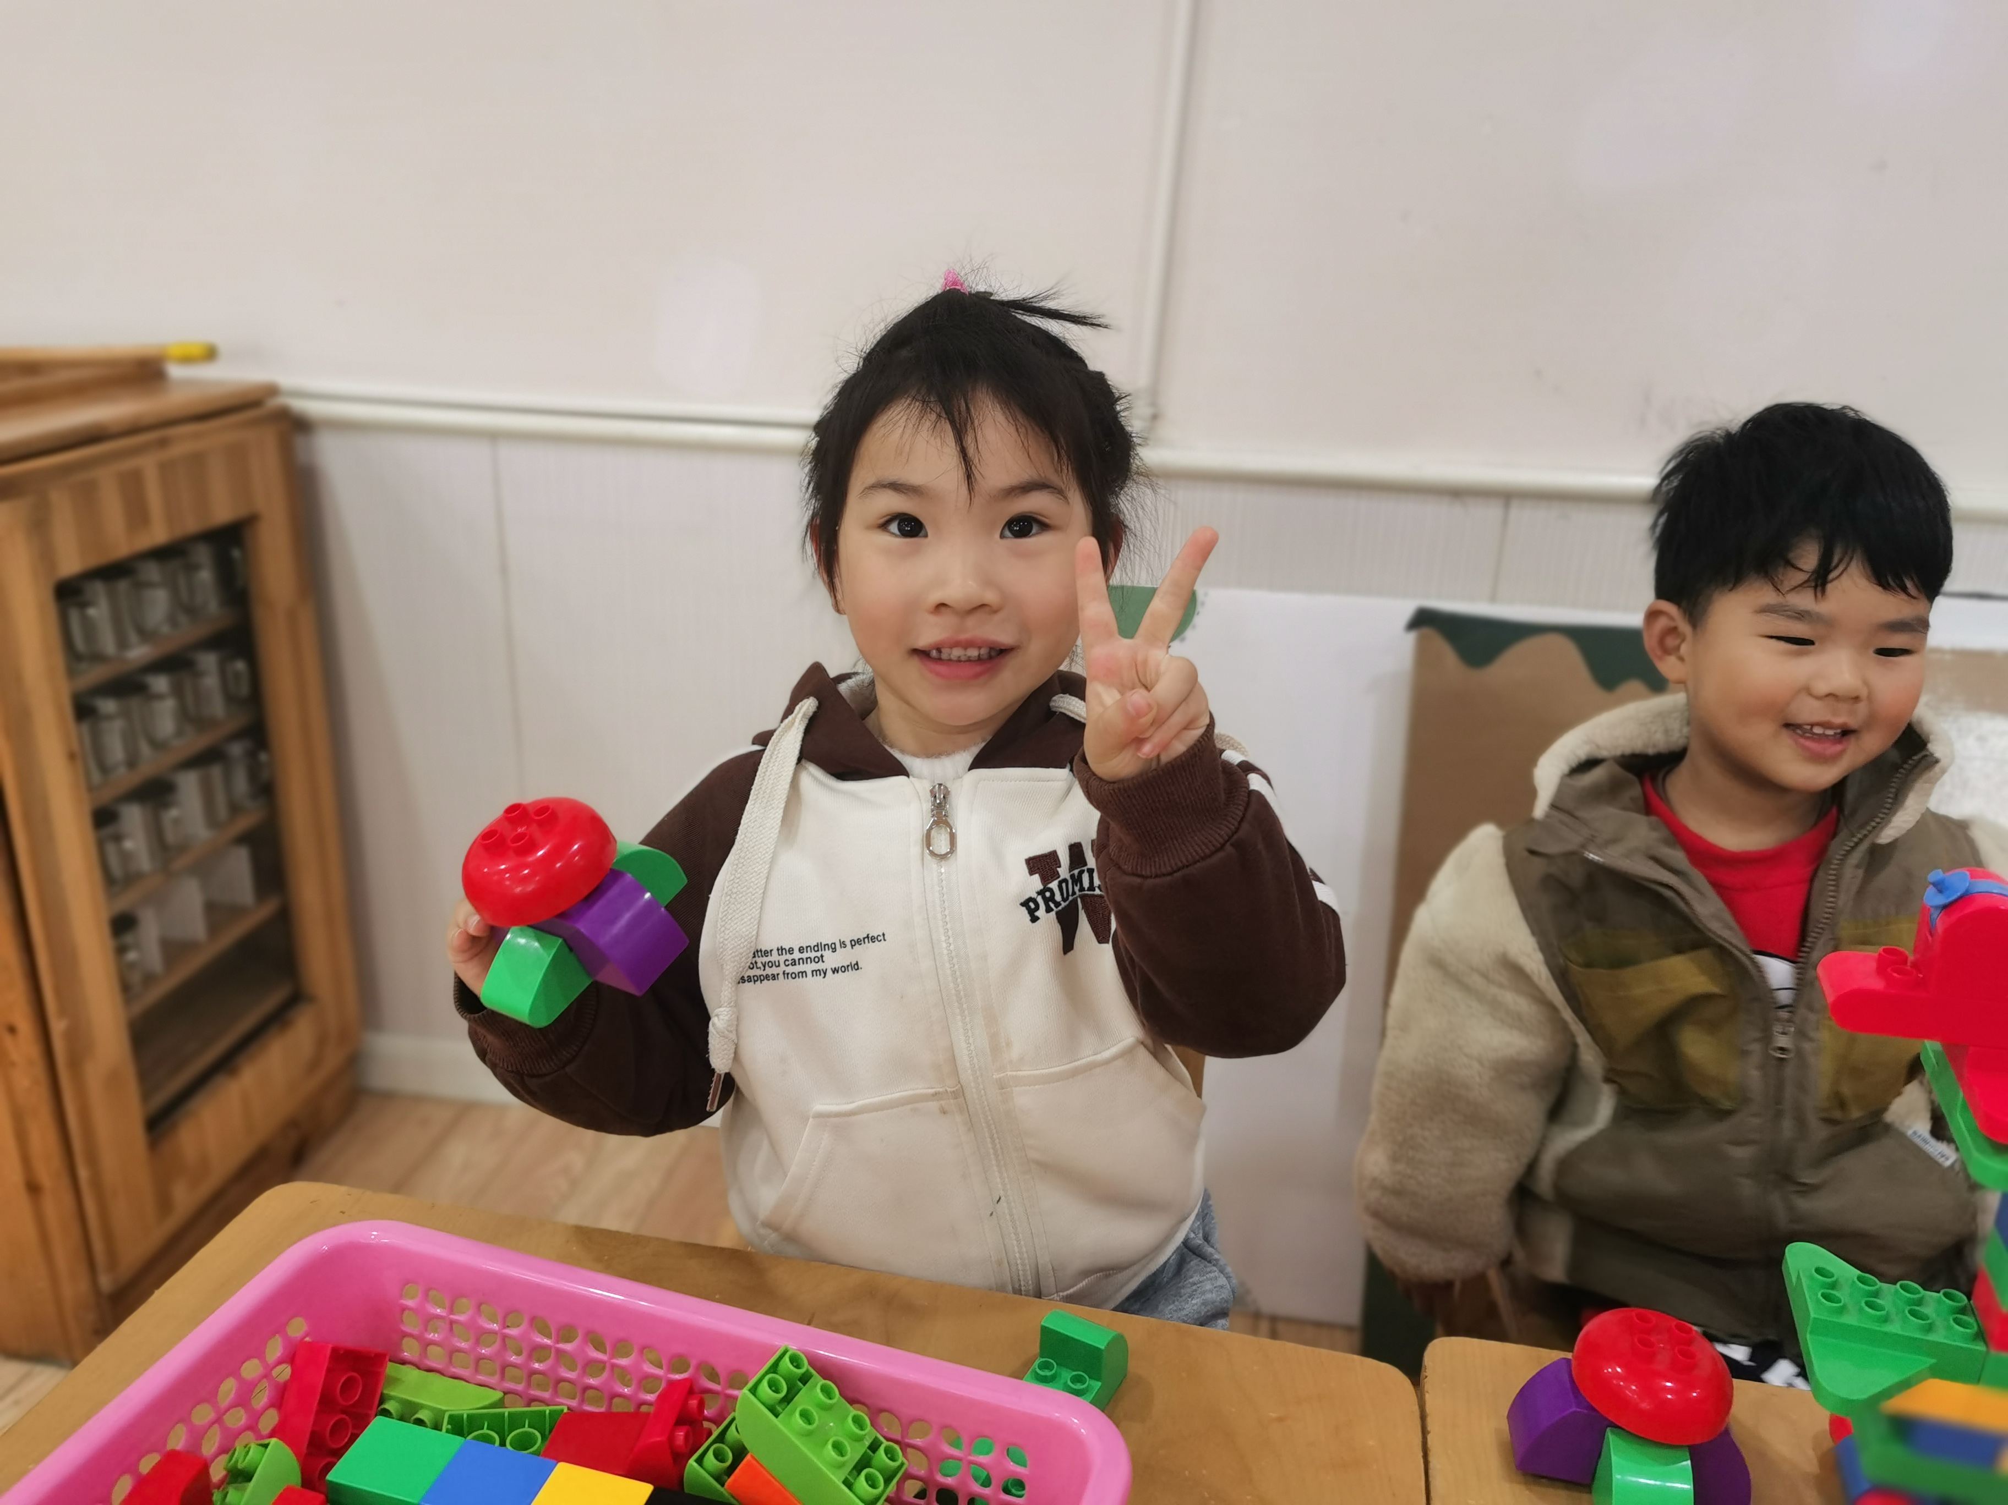 | 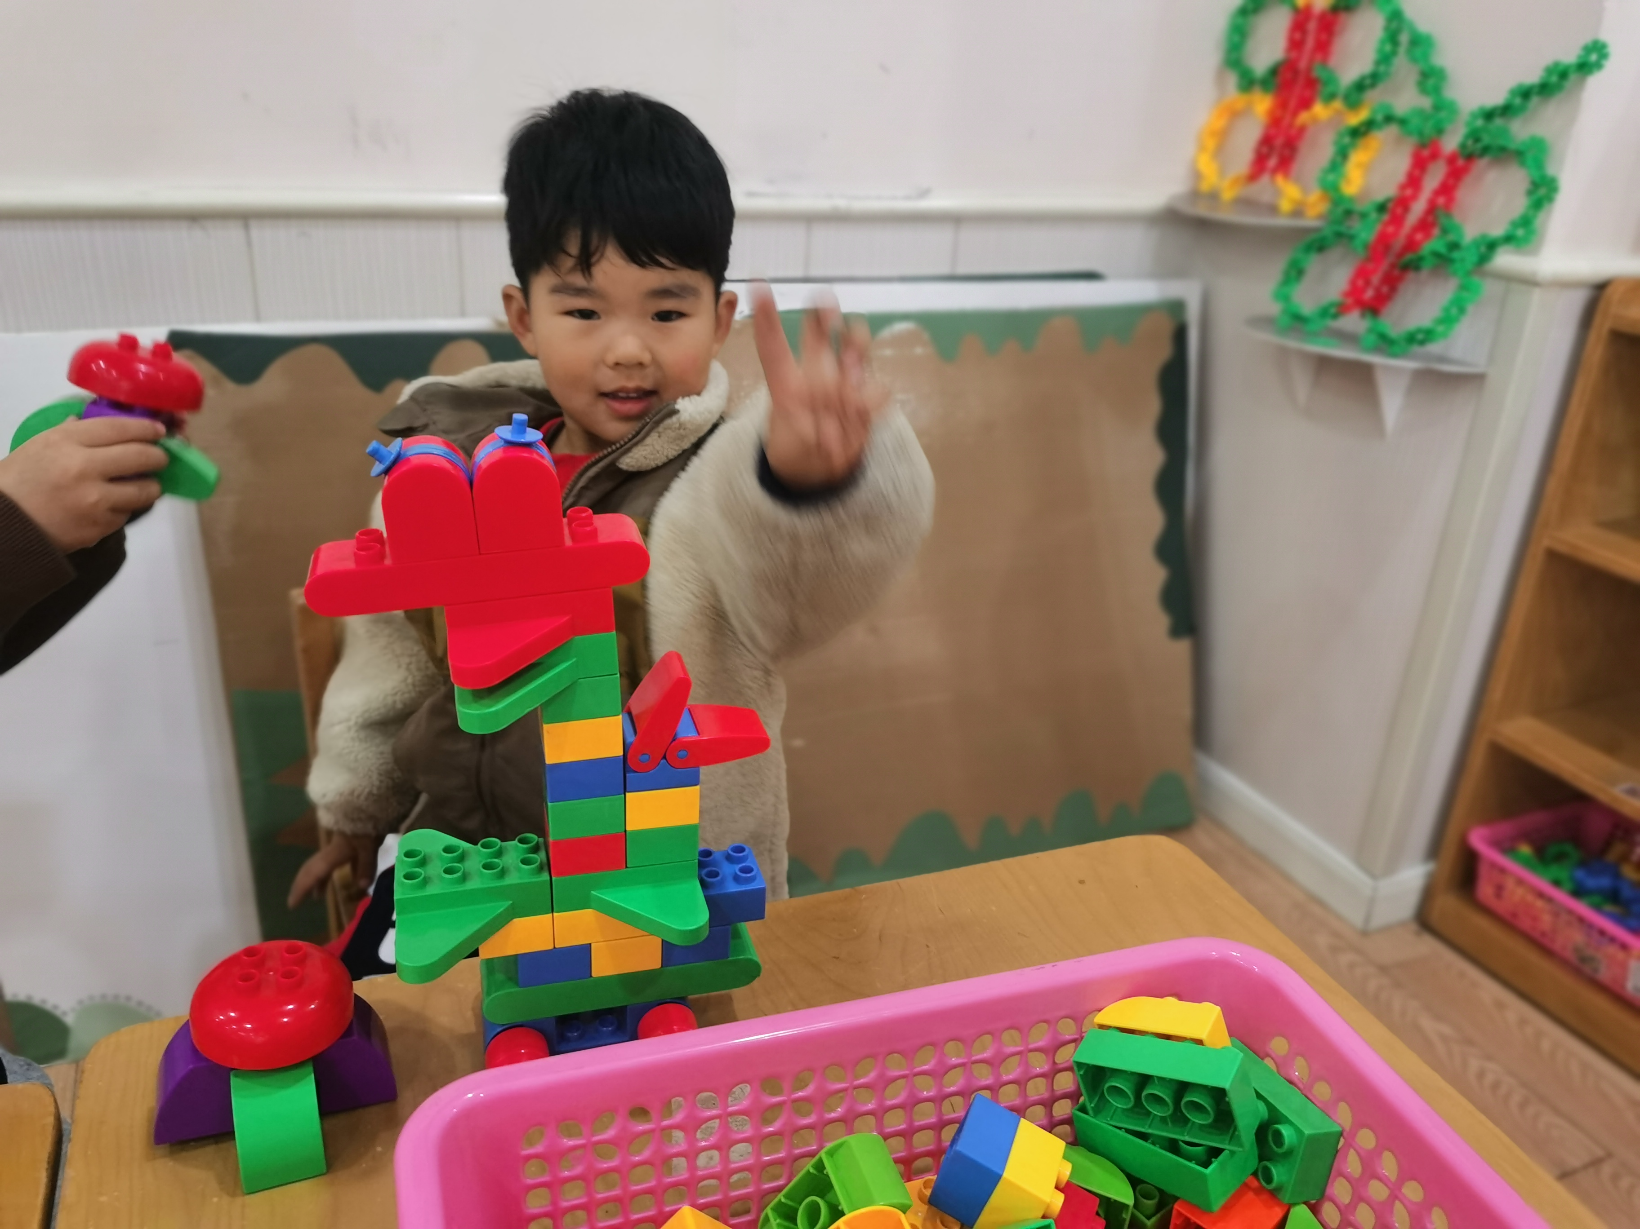

- 户外活动
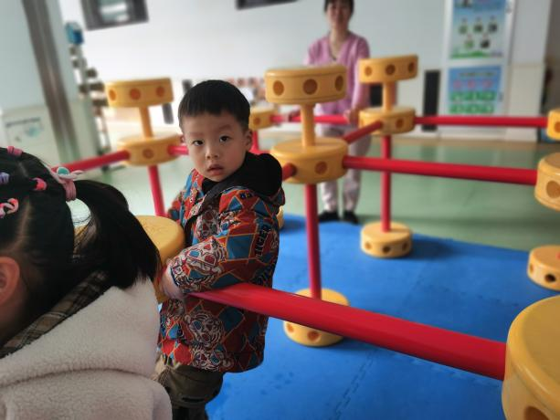 | 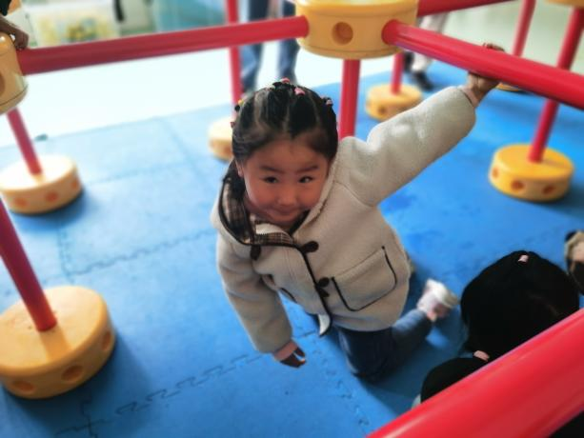
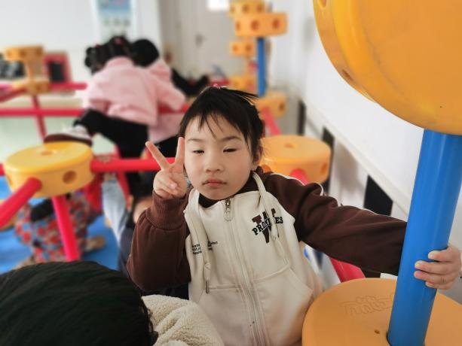 | 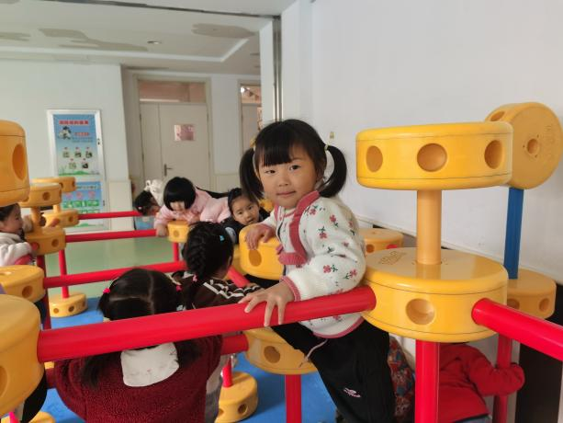
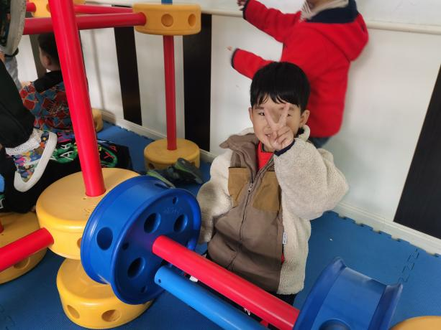 | 